西藏11日跟团游行程单
六脉西藏双卧11天
产品编号 | LMXZ20250515XZ | 出发地 | 江苏省-南京市 | 目的地 | 西藏自治区-拉萨市
行程天数 | 11 | 去程交通 | 火车 | 返程交通 | 火车
参考航班 | 无
产品亮点 | ● 住宿标准：3晚三星酒店+拉萨1晚有氧酒店+1晚秘境达东村民宿+1晚巴松措民宿
产品介绍 | 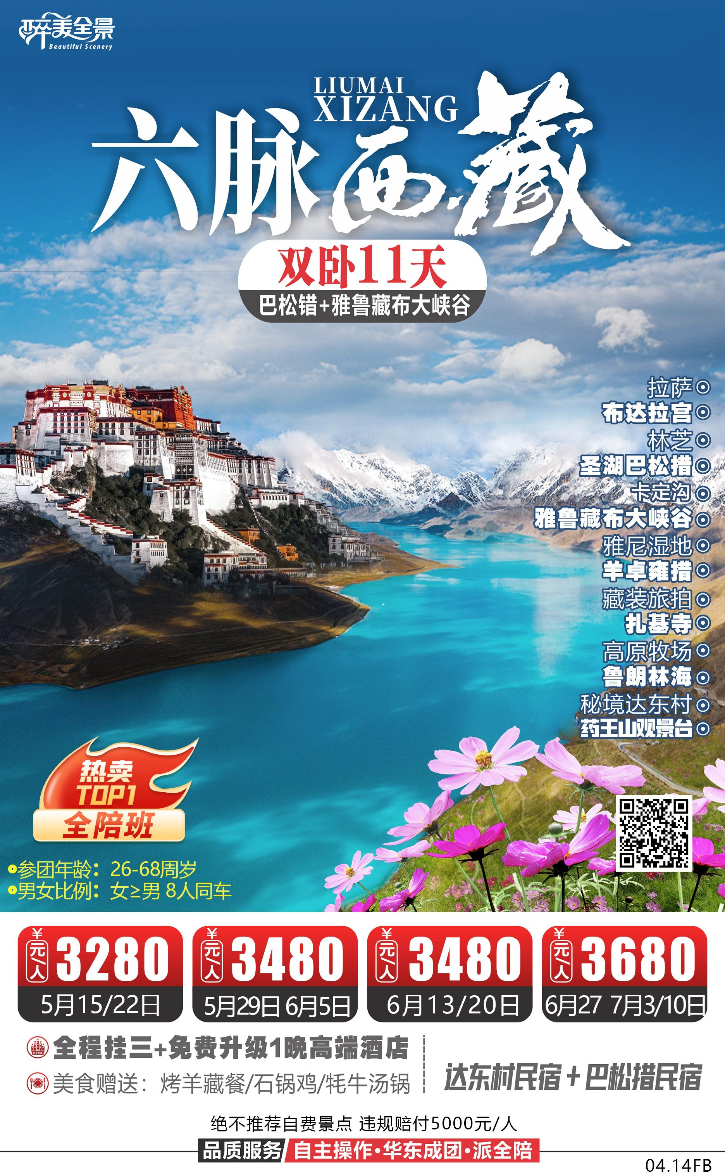
行程安排
D1
行程详情 | 出发地-拉萨  游客请自行到达出发地火车站，凭身份证乘火车抵达西宁，在西宁中转换乘青藏列车后继续前往拉萨。
用餐 | 早餐：X 午餐：X 晚餐：X
住宿 | 火车上
D2
行程详情 | 火车上  火车上
用餐 | 早餐：X 午餐：X 晚餐：X
住宿 | 无
D3
行程详情 | 抵达拉萨  首天集合日，没有紧凑的行程，只为给您一个轻松的开始。您可以根据自己的时间安排抵达，并在这里与志同道合的伙伴们相聚。晚上，我们将举办一个温馨的准备会，共同期待明日的精彩旅程。
用餐 | 早餐：X 午餐：X 晚餐：X
住宿 | 拉萨
D4
行程详情 | 拉萨>>圣湖巴松措（轻徒步-湖心岛-措宗工巴寺）>>高原牧场>>  7:30 酒店早餐
用餐 | 早餐：√ 午餐：√ 晚餐：√
住宿 | 林芝
D5
行程详情 | 林芝>>雅尼湿地>>雅鲁藏布大峡谷>>鲁朗林海>> 林芝  7:00 酒店早餐
用餐 | 早餐：√ 午餐：√ 晚餐：√
住宿 | 林芝
D6
行程详情 | 林芝>>走进藏家>> 卡定沟>>拉萨>>秘境达东村  07:30 酒店早餐
用餐 | 早餐：√ 午餐：√ 晚餐：√
住宿 | 拉萨
D7
行程详情 | 拉萨>>羊卓雍措（圣湖旅拍）>>拉萨  07:00 酒店早餐
用餐 | 早餐：√ 午餐：√ 晚餐：√
住宿 | 拉萨
D8
行程详情 | 布达拉宫-药王山观景台（50圆RMB背景观景台）-大昭寺广场-八廓街-入住酒店  07:30 酒店早餐
用餐 | 早餐：√ 午餐：√ 晚餐：X
住宿 | 拉萨
D9
行程详情 | 拉萨-出发地  今天是解散日，我们的旅行在这里结束。这一天没有活动安排，大家可以根据自身情况选择合适时间的航班，也可以在这里继续新的旅行。此行虽已结束，但绚丽的记忆，将永远留在我们的心间，让我们期待下次的相遇！
用餐 | 早餐：√ 午餐：X 晚餐：X
住宿 | 火车上
D10
行程详情 | 火车上  火车上
用餐 | 早餐：X 午餐：X 晚餐：X
住宿 | 无
D11
行程详情 | 出发地  抵达出发地
用餐 | 早餐：X 午餐：X 晚餐：X
住宿 | 无
费用说明
费用包含 | 用餐标准：早餐为酒店含早，6早9正（其中有赠送石锅鸡、牦牛肉汤锅、烤羊晚宴），正餐20元/人/餐（绝不苛扣）。八菜一汤，十人一桌，以川菜为主，如有忌口者可自备食物。
费用不包含 | 单房差或加床。
购物点
项目类型 | 描述 | 停留时间 | 参考价格
工艺品 |  | 120 分钟
藏药 |  | 120 分钟
其他说明
预订须知 | 馨提示

